Debug Signals

Version 1.0

SHMT Co., Ltd.

REVISION HISTORY
Version | Detail(굴림/Verdana 10pt bold) | Name | Date
1.0 | First Version | gtlee | 2007-01-05

Technical documents
Copyright © 2006 Shmt Limited. All rights reserved.
Referenced ARM9EJ-S Technical Reference Manual

Confidentiality Status
This document is NOT OPEN ACCESS. The distribution is restricted to certified company.
This document is CONFIDENTIAL.

Feedback on this document
If you have any comments on this document, please contact your channel to our company.

Shmt Web address
http://www.shmt.com

Contents

1. Validation Resource 7
1.1. Base Information 7
1.1.1. Base Directory 7
1.1.2. Tools 7
1.2. RTL Sources 7
1.2.1. ARM926EJ-S top files 7
1.2.2. Test Bench files 8
1.3. RTL compile 8
1.3.1. Directory 선택 8
1.3.2. Platform 선택 8
1.3.3. Compile 9
1.4. Validation 9
1.4.1. Configuration File 수정 9
1.4.2. RTL Directory Link 11
1.4.3. Create Job scripts 11
1.4.4. Execution Job script 11

Figures

오류! 그림 목차 항목을 찾을 수 없습니다.

Tables

Table 1-1 libraries.vc 예제 7

MultiICE

MultiICE pin connections

Figure 1-1 MultiICE pin connections
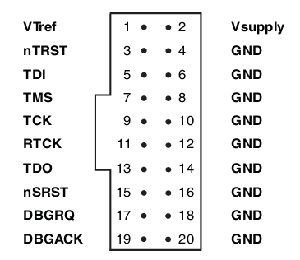

Signals

Table 1-1 MultiICE signals
Signal Name | I/O | Description
VTref | I | Target reference voltage.  RTCK와 TDO의 logic-level의 기준 전압을 알려준다.
Vsupply | I | MultiICE의 target보드쪽에서의 공급 전원.
nTRST | O | JTAG reset
TDI | O | JTAG data output to target cpu
TMS | O | JTAG test mode signal
TCK | O | JTAG JTAG test clock
RTCK | I | Return test clock
TDO | I | JTAG data input from target cpu
nSRST | I/O | All system is reset.  이 신호는 option으로 사용비중은 높으나 필수 신호는 아니다.
DBGRQ | O | Debug request. Not used in the MultiICE.
DBGACK | I | Debug acknowledge. Not used in the MultiICE.

JTAG

JTAG signals

- TRST : Jtag reset. Negative active
- TCK : Jtag clock. Rising edge에서 TDI와 TDO가 유효하다.
- TDI : data input
- TDO : data output
- TMS : TAP controller의 State machine의 Next state를 결정한다.

Figure 1-1은 JTAG 의 wave form을 보여준다. TDI나 TDO는 TCK의 rising edge에서 유효하다.

Figure 1-2 JTAG signal standard wave
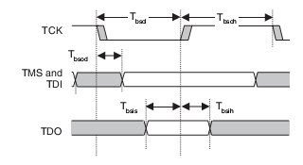

JTAG State Machine

Figure 1-3 JTAG State Machine
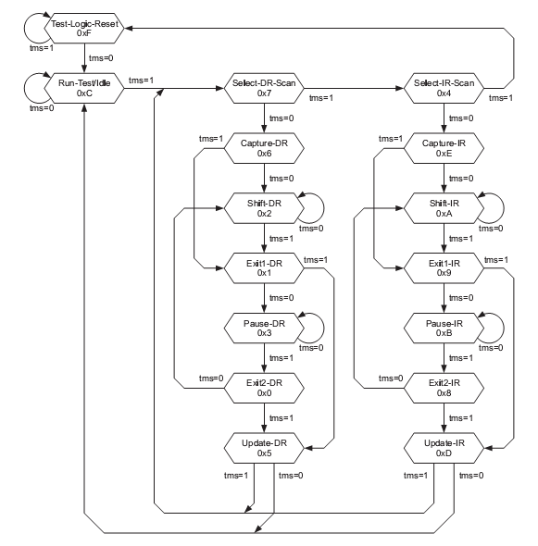

Figure 1-2는 tap controller의 state diagram이다.
State는 TMS의 값에 따라 천이하게 된다.
TDI나 TDO의 마지막 bit에서 다음 state로 천이하기 위한 TMS값을 넣어야 한다. 그렇지 않으면 TDI나 TDO에 원하지 않는 bit가 하나 추가된다.

어느 state에서나 TMS를 1로하고 TCK를 5번 주면 Test-Logic-Reset상태에 도착하게 된다.

General JTAG Block Diagram

일반적은 JTAG은 아래의 그림과 같은 구조를 갖는다.
Control은 SM에 의해서 이루어지며, 그 외의 것은 shift register로 구성할 수 있다.
각 shift register는 mux에 의해서 하나로 출력된다.

Figure 1-4 General JTAG Block Diagram
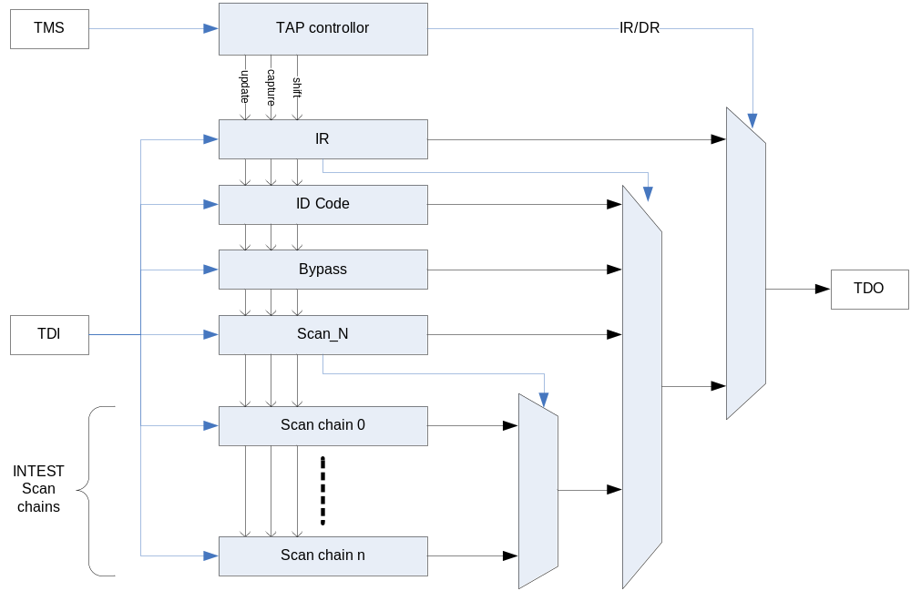

Using JTAG

ARM JTAG Interface

Figure 1-5 JTAG interface 회로
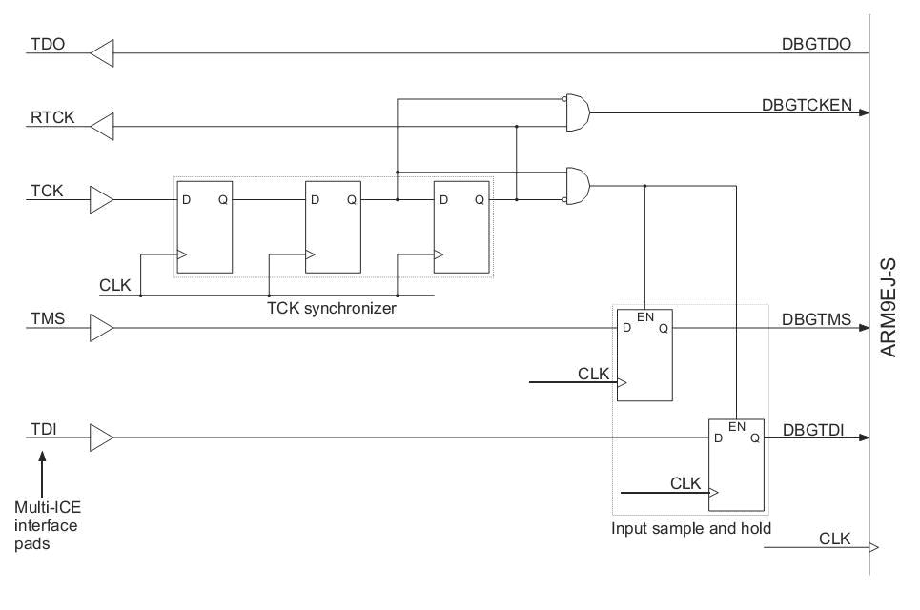

Jtag_sync.v에서 Figure 1-3과 같은 회로를 추가하여 JTAG interface를 구성해야 한다. Figure 1-1에서 보는 바와 같이 TMS와 TDI를 F.F.으로 TCK의 rising edge직후 latch한 뒤, ARM 내부에서는 TCK의 falling edge에서 사용한다.
따라서 TCK의 high구간 만큼 delay되어 사용되는 현상이 발생한다. 그러므로 TCK는 TDI의 invalid data구간에서는 low를 유지하다가 TDI에 data를 실으면 TCK를 high로 올렸다가 바로 low로 내리는 것이 좋다.
Figure 1-4은 Figure 1-3의 waveform을 보여준다.
TDI나 TMS의 sample timing과 ARM내부에서 sampling한 값을 사용하는 timing과는 4 system clock만큼 차이가 난다.

Figure 1-6 ARM JTAG Waveform
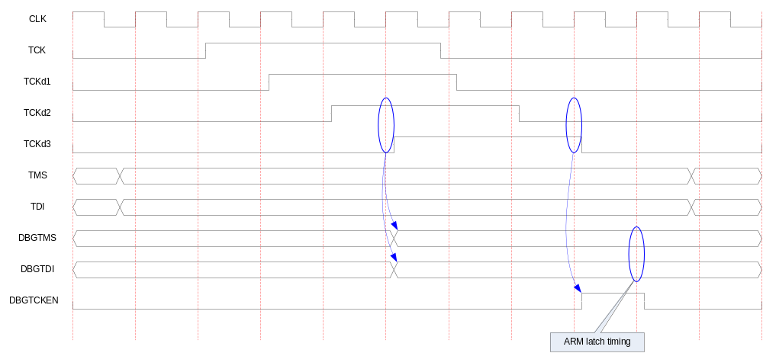

ARM의 JTAG 계층구조

ARM에는 각 macro block마다 별도의 JTAG이 존재할 수 있다. 이들은 하나의 JTAG interface에 의해서 모두 연결되어야 한다. 아래 그림은 ARM JTAG의 connection을 보여주고 있다.
각 macro block은 TAP controller가 있거나 없을 수 있으며, 전체에서 최소한 하나는 TAP controller를 가지고 있어야 한다.
ARM926EJ-S는 ARM9EJ-S와 ETM에 TAP controller가 존재한다. 이 두 TAP controller는 항상 동일한 state로 천이된다.

Figure 1-7 ARM JTAG Connection
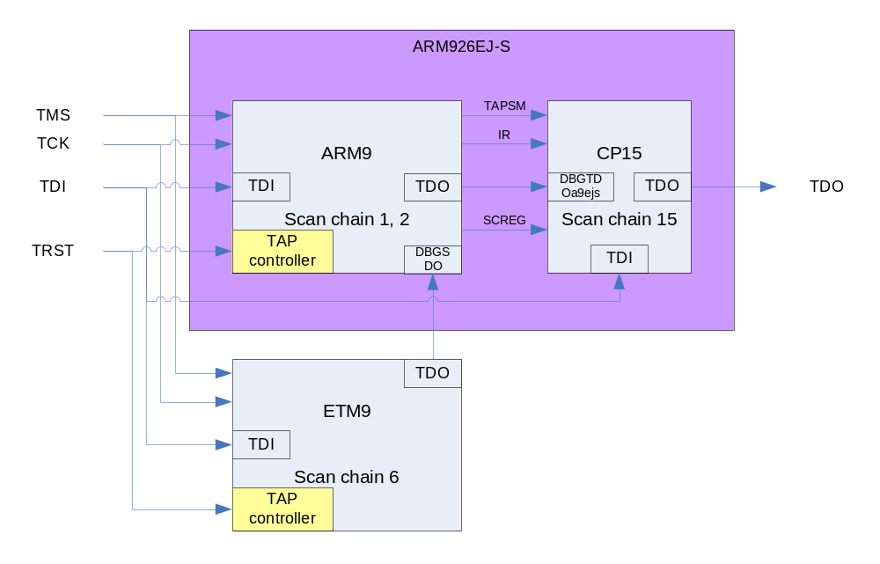

ARM JTAG

Instruction Register

JTAG의 동작을 결정한다. 동작은 Table 2-1에 기술되어 있는 것 중 하나를 선택할 수 있다.

Table 2-2 JTAG Instructions
Instruction | Binary code | Hex code
EXTEST | 0000b | 0h
SAMPLE/PRELOAD | 0011b | 3h
SCAN_N | 0010b | 2h
INTEST | 1100b | Ch
IDCODE | 1110b | Eh
BYPASS | 1111b | Fh
RESTART | 0100b | 4h

EXTEST

선택된 scan chain이 block 외부를 control할 수 있도록 한다.

SAMPLE/PRELOAD

외부의 scan chain이 JTAG의 state 천이에 의해서 sampling이나 update가 불가능할 때 sample/preload할 수 있도록 별도의 JTAG instruction을 둔다.

SCAN_N

Scan chain을 선택.
5bit register
reset시에는 default로 chain 3로 설정된다.

INTEST

선택된 scan chain이 block 내부를 control 할 수 있도록 한다.

IDCODE

고유한 ID number를 읽어간다.

BYPASS

1bit flip-flop만을 거쳐 다른 chip의 JTAG chain으로 바로 연결 될 수 있도록 한다.
Unused instruction은 bypass로 동작.

RESTART

Bypass scan chain이 active되며, processor는 debug mode에서 빠져나온다.

Scan Chains

각 macrocell마다 jtag scan chain이 존재할 수 있다.
ARM9EJ-S에는 기본 scan chain인 chain 1과 chain 2가 내장되어 있다.

Table 2-3 Scan chains
Scan chain number | Function
0 | Reserved
1 | Debug
2 | EmbeddedICE-RT programming
3 | External boundary scan
4-15 | Reserved
15-31 | Unassigned

ARM9EJ-S는 scan chain 0, 1, 2 이외에는 DBGSDOUT을 받아 출력한다.

.
Figure 2-8 Scan chin of ARM9EJ-S
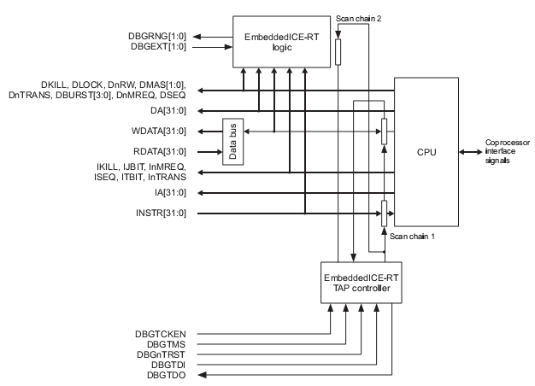

Scan chain 0

TDI를 TDO로 bypass함.

ARM7TDMI에서의 chain 0.
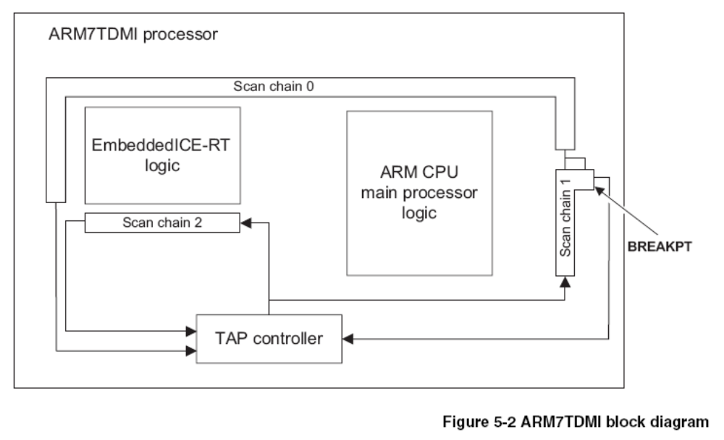

Scan chain 1

ARM9의 instruction과 data의 data bus를 access한다.
Debug mode에서 ARM core에 instruction을 직접 넣거나 data을 주고 받을 수 있다.
주로 ARM core의 register를 access하기 위해 사용한다.
Table 2-4 Bit description of scan chain 1
Bit number | Function | R/W
[66:35] | RDATA/WDATA[0:31] | RW
[34] | Unused
[33] | WPTANDBKPT | W
[32] | SYSSPEED | W
[31:0] | Instruction[31:0] | W

참고 문서 : ARM9 TRM p31

Scan chain 2

EmbeddedICE-RT를 access하기 위한 scan chain이다.
EmbeddedICE-RT의 register를 access한다.

Table 2-5 Bit description of scan chain 2
Bit number | Function | R/W
[37] | Read/Write control | W
[36:32] | Address[4:0] | W
[31:0] | Data[31:0] | RW

Scan chain 3

Chip의 IO pad를 scan chain으로 연결한다.
Reset시 선택되는 default chain이다.
INTEST mode시 chip 내부의 signal을 control할 수 있다.
EXTEST mode시 chip 외부의 signal을 control할 수 있다.
Pad direction control bit까지 control해야 하므로 Chain의 길이는 일반적으로 pad의 개수 보다 길다.

Scan chain 6

ETM register를 access한다.
ETM은 별도의 TAP controller를 내장하고 있으며, 외부에 option으로 장착된다.

Table 2-6 Bit description of scan chain 6
Bit number | Function | R/W
[39] | Read/Write control | W
[38:32] | Address[6:0] | W
[31:0] | Data[31:0] | RW

Scan chain 15

Access CP15 registers
Processor가 debug mode인 상태에서만 정상적으로 access가 된다.

Table 2-7 Bit description of scan chain 15
Bits | Function
[47] | 1 = Write  0 = Read
[46:44] | Opcode_1 of MRC/MCR instruction.
[43:41] | Opcode_2 of MRC/MCR instruction.
[40:37] | CRn of MRC/MCR instruction.
[36:33] | CRm of MRC/MCR instruction.
[32] | When written :  1 = initiate new access  0 = NOP  When read :  1 = access complete  0 = access incomplete
[31:0] | Data value

EmbeddedICE-RT

- Two Breakpoint or Watchpoint
- 각 watchpoint는 mask register로 조건을 선택할 수 있다.
- Instruction memory interface나 data memory interface를 감시

Overview

Figure 3-9 EmbeddedICE-RT Macrocell overview
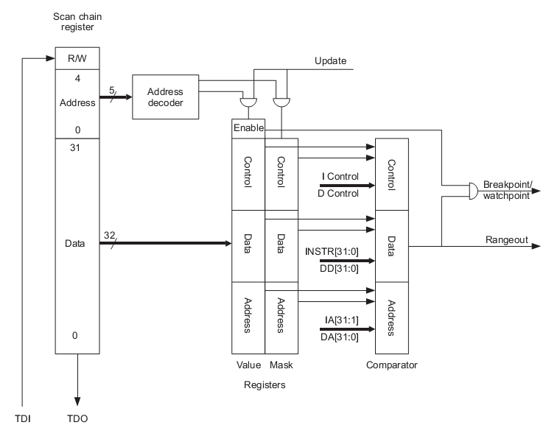

Scan chain은 총 38bit이며 다음과 같이 구성되어 있다.
- R/W : read or write 선택
- Address : target register를 선택
- Data : target register의 data

Registers

Table 3-8 EmbeddedICE-RT Registers
Address | Width | Function | Type
00000b | 6 | Debug control | Read/Write
00001b | 5 | Debug status | Read-only
00010b | 8 | Vector catch control | Read/Write
00100b | 6 | Debug communications control | Read-only
00101b | 32 | Debug communications data | Read/Write
01000b | 32 | Watchpoint 0 address value | Read/Write
01001b | 32 | Watchpoint 0 address mask | Read/Write
01010b | 32 | Watchpoint 0 data value | Read/Write
01011b | 32 | Watchpoint 0 data mask | Read/Write
01100b | 9 | Watchpoint 0 control value | Read/Write
01101b | 8 | Watchpoint 0 control mask | Read/Write
10000b | 32 | Watchpoint 1 address value | Read/Write
10001b | 32 | Watchpoint 1 address mask | Read/Write
10010b | 32 | Watchpoint 1 data value | Read/Write
10011b | 32 | Watchpoint 1 data mask | Read/Write
10100b | 9 | Watchpoint 1 control value | Read/Write
10101b | 8 | Watchpoint 1 control mask | Read/Write

Debug control register

Figure 3-10 Debug control register format
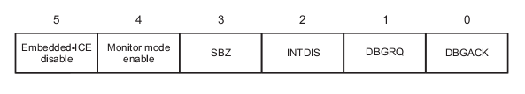

Table 3-9 Debug control register bit functions
Bit number | Name | Function
[5] | EmbeddedICE disable | if 1, enable address and data comparison logic.  If 0, disabled.
[4] | Monitor mode enable | if 1, monitor mode debug, else Halt mode debug.
[3] | Reserved | Must be zero
[2] | INTDIS | Interrupt disable control signal
[1:0] | DBGRQ, DBGACK | CPU의 DBGRQ와 DBGACK를 강제로 enable시킨다.

Interrupt는 INTDIS이나 DBGACK가 active되면 disable된다.

Debug status Register

Figure 3-11 Debus status register format
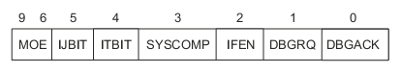

Bit number | Name | Function
[9:6] | MOE | Method of Entry information.  Debug mode로 전환된 원인의 종류를 알려준다.
[5] | IJBIT | IJBIT status of processor status
[4] | ITBIT | ITBIT status of processor status
[3] | SYSCOMP | Memory access가 완료됨을 인식.
[2] | IFEN | Interrupt enable status
[1:0] | DBGRQ, DBGACK | EDBGRQ, DBGACK status
Table 3-10 Bit description of debug status register

Table 3-11 MOE values
MOE[3:0] | Meaning
0000b | No debug entry(since last restart or debug reset)
0001b | Breakpoint from EICE unit 0
0010b | Breakpoint from EICE unit 1
0011b | Soft breakpoint(BKPT instruction)
0100b | Vector catch breakpoint
0101b | External breakpoint
0110b | Watchpoint from EICE unit 0
0111b | Watchpoint from EICE unit 1
1000b | External watchpoint
1001b | Internal debug request
1010b | External debug request
1011b | Debug re-entry from system speed access

Figure 3-12 Debug control and debug status register structure
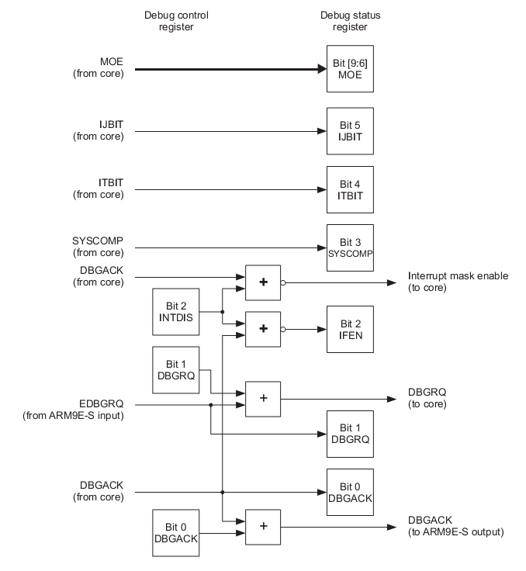

JTAG Debugging

Into Debug Mode

CPU의 information을 access하기 위해서는 CPU를 Debug Mode로 진입시켜야 한다.

Debug mode로 진입하기 위해서는 EmbeddedICE-RT의 debug request를 active시켜야 한다.
EmbeddedICE-RT는 scan chain 2를 사용하므로 JTAG의 IR에 2를 write한다.
Scan chain 2는 총 38bit으로 구성되어 있다. 각 bit의 의미는 Table 2-4와 같다.
Control register의 address는 0이고, debug request는 bit 1이므로 38'h2000000002를 write하면 된다.
정상적으로 debug mode로 진입하면 status register를 read했을 때 debug acknowledge가 active된다.

Processor Control

ARM processor의 동작을 control하는 것은 EmbeddedICE-RT이다. 따라서 scan chain 2를 사용해야 한다.
Scan chain 2에서는 다음과 같은 동작이 가능하다.
- Processor를 debug mode/normal mode로 전환한다.
- Breakpoint를 설정하여 instruction 수행을 제어한다.
- Watchpoint를 설정하여 data in/out을 control한다.

Processor Register Access

ARM9 core의 register들을 access하기 위해서는 scan chain 1을 이용해야 한다.
Scan chain 1은 instruction과 data를 임의로 넣고 받을 수 있다. 따라서, register load/store instruction을 사용하면 core 내부의 register를 확인, 변경할 수 있다.

